



**软件工程需求分析**

**项目名称：**  班级事务管理系统

**班 级：**  电子2016-04班

**组 号：**  第十七组

**组 长：**  王佳元2016112126

**小组成员：**  许孝乾2016112120

**小组成员：**  闫兴达2016112125

**小组成员：**  张梦圆2016112127

**小组成员：**  仇冠伦2016112130

**小组成员：**  杨少杰2016112140

**1 引言**

**1.1 目的**

本文档描述一个班级事务管理系统的软件功能需求和非功能需求，其阅读对象是本项目的客户，开发和维护系统的开发团队成员。

**1.2 背景**

班级建设是大学生活很重要的一部分，增加班级凝聚力有更加有利于学生在学校的成长。随着网络技术的高速发展，使得信息资源实现了高度共享，并且从根本上改变了人们进行信息交流的方式。在校大学生更是如此，当代大学生都是通过网络了解和处理各种班级事务的。通过调研了解到，各类通知及班级建设都是通过QQ或微信群进行的，各类复杂信息混杂一起容易遗漏重要信息，另外一些班级活动的经费的收取和照片视频的保存也是一个不小的麻烦。为解决班级建设中存在的问题，开发班级信息管理系统可以充分发挥其指的作用以实现对班级事务的高效处理。

**1.3 参考资料**

《软件工程理论与实践》清华大学出版社 卢潇等编

《Java 与UML 面向对象程序教程》清华大学出版社 刘晓冬编

《需求分析与系统设计》机械工业出版社 LESZEK A.MACIASZEK 编

《轻量级J2EE 企业应用实战》电子工业出版社 李刚编

**2 任务概述**

**2.1 目标**

本系统应用于班级事务的处理过程，方便班级学生自我管理及辅导员监督，具有很强的实用性。该系统实现教学资源和信息的整合和发布，课程作业管理，学院信息发布，班级相册，班级成绩统计等主要功能。

**2.2 系统及用户特点**

**2.2.1系统特点**

它是一个为教学管理服务的信息系统，它必须能够根据使用者的需要，及时提供所需要的信息，以及完成所需操作。

**2.2.1典型用户特点**

普通同学：

普通同学是本系统的主要使用人员，可以增加和修改各人信息，查看各类通知、查看课表及成绩、参与投票、上传及下载文件等。

班级委员：

班委是的部分信息的维护人员，可以发布信息及上传教学资源等。学生是本系统的主要使用者，可以查看所有相关信息，参与信息统计。

管理员：

管理员是本系统的最终信息维护人员，可以添加修改学生的信息等。

辅导员：

介于本系统开发目的旨在学生自我管理故辅导员权限较小，仅能查看班级成绩汇总、班级奖惩汇总等。

**3 可行性分析**

用面向对象的分析方法根据需求提出一些模型，将这些模型实现为基本的Java对象，然后编写基本的DAO接口，并给出Hibernate的DAO实现，采用Hibernate架构实现的DAO类来实现Java类与数据库之间的转换和访问。

在表示层中，首先通过JSP页面实现交互界面，负责传送请求(Request)和接收响应(Response)，然后Struts根据配置文件(struts-config.xml)将ActionServlet接收到的Request委派给相应的Action处理。

而在持久层中，则依赖于Hibernate的对象化映射和数据库交互，处理DAO组件请求的数据，

并返回处理结果。

**4 需求规定**

**4.1 软件功能说明**

功能划分

1. 个人信息管理模块
2. 信息发布模块

3）信息统计模块

4）班级文件管理模块

5）成绩统计模块

根据系统业务流程和相关数据报表，采用结构化分析技术对系统作进一步分析。

**5.数据流图**

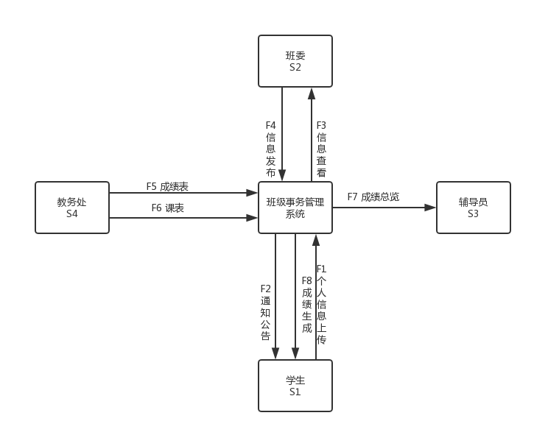

然后，根据划分出几个主要的信息管理功能，并明确各功能之间的联系，绘制出系统的顶层数据流图：

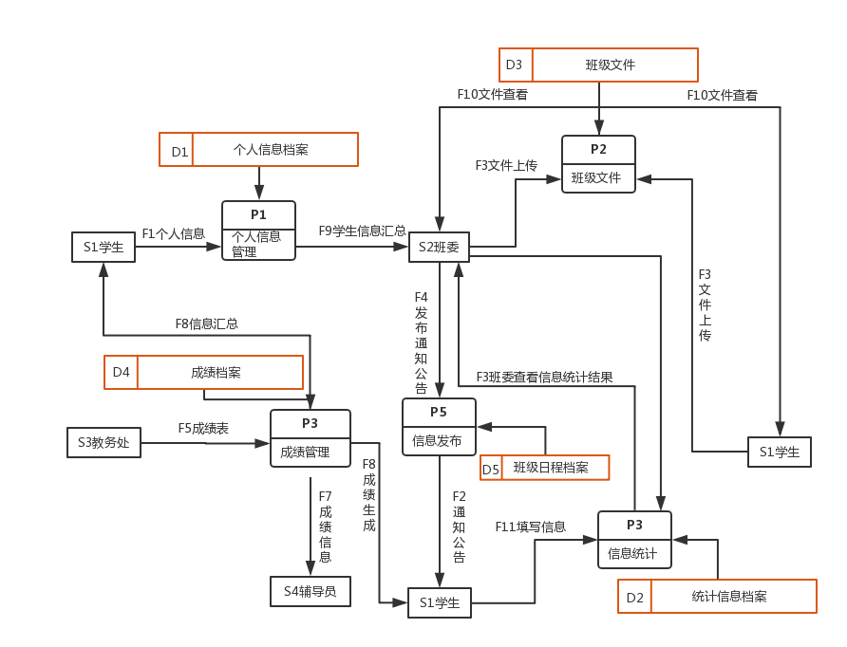

顶层数据流图仅从总体上反映了系统的信息联系，按照结构化分析方法，自定向下，逐层分解，对顶层图进行细化。细化进行到数据流图中的每一个数据处理成为一个很容易理解的单一功能，且这个单一功能可以通过简单的逻辑表达式在数据字典予以说明。

**6．数据字典**

（**1）数据流**

|  |  |  |  |  |
| --- | --- | --- | --- | --- |
| 数据流 | | | | |
| 系统名：个人信息管理子系统  编号：F1  条目名：个人信息  别名： | | | | |
| 来源：学生（S1） | | | | |
| 数据流结构：学号+姓名+性别+身份证号+出生年月+联系电话+民族+家庭住址+邮编 | | | | |
| 简要说明：学生档案中需记录的个人信息 | | | | |
| 修改记录 | 编写 |  | 日期 |  |

|  |  |  |  |  |
| --- | --- | --- | --- | --- |
| 数据流 | | | | |
| 系统名：班级日程管理子系统  编号：F2  条目名：通知公告  别名： | | | | |
| 来源：班委（S2） | | | | |
| 数据流结构：文档 | | | | |
| 简要说明：学生档案中需记录的个人信息 | | | | |
| 修改记录 | 编写 |  | 日期 |  |

|  |  |  |  |  |
| --- | --- | --- | --- | --- |
| 数据流 | | | | |
| 系统名：班级文件管理子系统  编号：F3  条目名：班级文件  别名： | | | | |
| 来源：学生（S1）、班委（S2） | | | | |
| 数据流结构：文件 | | | | |
| 简要说明：用于发布班级文件 | | | | |
| 修改记录 | 编写 |  | 日期 |  |

|  |  |  |  |  |
| --- | --- | --- | --- | --- |
| 数据流 | | | | |
| 系统名：班级日程管理子系统  编号：F4  条目名：信息发布  别名： | | | | |
| 来源：班委（S2） | | | | |
| 数据流结构：时间+地点+事情 | | | | |
| 简要说明：用于发布班级通知 | | | | |
| 修改记录 | 编写 |  | 日期 |  |

|  |  |  |  |  |
| --- | --- | --- | --- | --- |
| 数据流 | | | | |
| 系统名：成绩管理子系统  编号：F5  条目名：班级成绩  别名： | | | | |
| 来源：教务网S（3） | | | | |
| 数据流结构：学号+课程名+成绩 课程名+平均成绩+最高分+最低分 | | | | |
| 简要说明：用于同学查看成绩、辅导员查看班级成绩 | | | | |
| 修改记录 | 编写 |  | 日期 |  |

|  |  |  |  |  |
| --- | --- | --- | --- | --- |
| 数据流 | | | | |
| 系统名：成绩管理子系统  编号：F6  条目名：课表  别名： | | | | |
| 来源：教务网S（3） | | | | |
| 数据流结构：时间+地点+课程名 | | | | |
| 简要说明：用于同学查看课程 | | | | |
| 修改记录 | 编写 |  | 日期 |  |

|  |  |  |  |  |
| --- | --- | --- | --- | --- |
| 数据流 | | | | |
| 系统名：班级日程管理子系统  编号：F7  条目名：班级成绩  别名： | | | | |
| 来源：教务网S（3） | | | | |
| 数据流结构：学号+课程名+成绩 课程名+平均成绩+最高分+最低分 | | | | |
| 简要说明：用于辅导员查看班级成绩汇总 | | | | |
| 修改记录 | 编写 |  | 日期 |  |

|  |  |  |  |  |
| --- | --- | --- | --- | --- |
| 数据流 | | | | |
| 系统名：成绩管理子系统  编号：F9  条目名：信息汇总  别名：学生成绩汇总 | | | | |
| 来源：教务网S（3） | | | | |
| 数据流结构：学号+课程名+成绩 | | | | |
| 简要说明：用于同学查看成绩 | | | | |
| 修改记录 | 编写 |  | 日期 |  |

|  |  |  |  |  |
| --- | --- | --- | --- | --- |
| 数据流 | | | | |
| 系统名：班级文件管理子系统  编号：F10  条目名：文件查看  别名： | | | | |
| 来源：S1S2 | | | | |
| 数据流结构：学号+课程名+成绩 课程名+平均成绩+最高分+最低分 | | | | |
| 简要说明：用于同学查看成绩、辅导员查看班级成 | | | | |
| 修改记录 | 编写 |  | 日期 |  |

|  |  |  |  |  |
| --- | --- | --- | --- | --- |
| 数据流 | | | | |
| 系统名：班级信息统计子系统  编号：F11  条目名：班级投票  别名：班级投票 | | | | |
| 来源：班委任务通知 | | | | |
| 数据流结构：投票或填表 | | | | |
| 简要说明：用于班级信息的统计及班级决策的投票 | | | | |
| 修改记录 | 编写 |  | 日期 |  |

**（2）数据项**

|  |  |  |
| --- | --- | --- |
| 数据元素 | | |
| 系统名 | | 个人信息管理系统 |
| 条目名 | | 学号 |
| 别名 | |  |
| 属于数据流 | | F1，F3，F5,F7，F8，F9 |
| 存储处 | | D1：个人信息档案 |
| 数据  元素  类型 | 类型 | 字符型 |
| 长度 | 10 |
| 取值范围 | “0”~“9” |
| 含义 | 第1~4位：入学年份；第5~7位：专业  第8位：班级; 第9~10位：序号 |
| 简要说明 | | 学号是每个学生的唯一标识码，且学号涵盖班级代码，专业代码 |

|  |  |  |
| --- | --- | --- |
| 数据元素 | | |
| 系统名 | | 班级日程管理系统 |
| 条目名 | | 时间 |
| 别名 | |  |
| 属于数据流 | | F2,F4 |
| 存储处 | |  |
| 数据  元素类型 | 类型 | 字符型 |
| 长度 | 11 |
| 取值范围 | “0”~“9” |
| 含义 | 第1~8位表示日期，9位表示事情分类，第10~11位表示事情编码  表 |
| 简要说明 | | 事务代码 |

**（3）数据存储**

|  |  |  |  |  |  |
| --- | --- | --- | --- | --- | --- |
| 数据存储 | | | | | |
| 系统名 | 班级日程管理子系统 | | | | |
| 条目名 | 班级计划 | | | | |
| 别名 |  | | | | |
| 编号 | D5 | | | | |
| 存储组织 | 二维表 | | | | |
| 记录数 |  | | | | |
| 数据量 |  | | | | |
| 主键编号 | 事务代码 | | | | |
| 辅键 |  | | | | |
| 记录组成 | 事务代码 截至时间 具体内容 | | | | |
| 长度（字节） | 12 8 200 | | | | |
| 简要说明 | 储存班级日常通知公告 | | | | |
| 修改  记录 |  | 编  写 |  | 日期 |  |

|  |  |  |  |  |  |
| --- | --- | --- | --- | --- | --- |
| 数据存储 | | | | | |
| 系统名 | 个人信息管理系统 | | | | |
| 条目名 | 个人信息管理档案 | | | | |
| 别名 |  | | | | |
| 编号 | D1 | | | | |
| 存储组织 | 二维表 | | | | |
| 记录数 |  | | | | |
| 数据量 |  | | | | |
| 主键编号 | 授课代码 | | | | |
| 辅键 |  | | | | |
| 记录组成 | 学号 姓名 性别 QQ TEL 宿舍 生日 | | | | |
| 长度（字节） | 10 6 2 11 11 10 8 | | | | |
| 简要说明 | 个人基本信息 | | | | |
| 修改  记录 |  | 编  写 |  | 日期 |  |

|  |  |  |  |  |  |
| --- | --- | --- | --- | --- | --- |
| 数据存储 | | | | | |
| 系统名 | 信息统计系统 | | | | |
| 条目名 | 统计信息档案 | | | | |
| 别名 |  | | | | |
| 编号 | D2 | | | | |
| 存储组织 | 二维表 | | | | |
| 记录数 |  | | | | |
| 数据量 |  | | | | |
| 主键编号 | 事务代码 | | | | |
| 辅键 |  | | | | |
| 记录组成 | 根据需统计内容而定 | | | | |
| 长度（字节） | 8 8 | | | | |
| 简要说明 | 班级日常投票及信息统计 | | | | |
| 修改  记录 |  | 编  写 |  | 日期 |  |

|  |  |  |  |  |  |
| --- | --- | --- | --- | --- | --- |
| 数据存储 | | | | | |
| 系统名 | 成绩管理子系统 | | | | |
| 条目名 | 课程 | | | | |
| 别名 |  | | | | |
| 编号 | D3 | | | | |
| 存储组织 |  | | | | |
| 记录数 |  | | | | |
| 数据量 |  | | | | |
| 主键编号 | 课程号 | | | | |
| 辅键 |  | | | | |
| 记录组成 | 课程号 课程名 专业代码 学分 学时 | | | | |
| 长度（字节） | 8 20 4 2 3 | | | | |
| 简要说明 |  | | | | |
| 修改  记录 |  | 编  写 |  | 日期 |  |

**（4）外部实体**

|  |  |  |  |  |  |
| --- | --- | --- | --- | --- | --- |
| 外部项 | | | | | |
| 系统名 | 教学管理系统 | | | | |
| 条目名 | 教师 | | | | |
| 别名 |  | | | | |
| 编号 | S3 | | | | |
| 输入数据流 | 教务网账号 | | | | |
| 输出数据流 | 学生单科成绩、课程表 | | | | |
| 主要特征 | 本项为对接学校教务网 | | | | |
| 简要说明 | 对接学校教务网获取课程成绩信息 | | | | |
| 修改  记录 |  | 编  写 |  | 日期 |  |

**7.运行环境规定**

**7.1 设备及分布**

客户端主机基本配置为：

**7.2 支撑软件**

操作系统

Windows平台

数据库管理系统

MySQL

**7.3 程序运行方式**

本系统属于需要联网运行程序